淡江時報 第 1055 期
外語學院25週年院慶 傳承與啟新
學校要聞
【記者李欣倪淡水校園報導】外語學院8日舉行25週年院慶活動，由餐會揭開序幕，隨後於文錙音樂廳進行晚會。3位駐華大使分別為尼加拉瓜達比亞、巴拉圭柏馬紹、瓜地馬拉亞谷華特地來校，與校長張家宜、本校系所友會聯合總會總會長林健祥等多位貴賓出席盛會。餐會由張校長、陳小雀外語學院院長和外賓共同切下海豚造型蛋糕開始，提供西班牙海鮮飯和法式甜點國王餅等多樣美食，陳小雀更代表前院長林耀福宣讀對外語學院的祝福。

晚會首先播放各系成立及改名、外語大樓落成、歷年活動回顧影片，以及歷任院長對外語學院的祝福，張校長致詞表示，外語學院原先隸屬文學院，由於文學院規模太大，25年前另外成立外語學院。前任院長更展開新的傳統，由六個學系共同參與《話說淡水》六個語言版本製作，最近則是《陳澄波與淡水》的出版，和淡水在地化的結合十分重要。前院長林森鈴代表全體外語學院前院長們向張校長致謝，並回憶擔任院長時，院內教師研究室四散各處，無法像現今齊聚外語大樓；前院長吳錫德則談到本校外語學院全臺規模最大，過去在外工作時，曾遇到許多外校人士，皆十分看重本校外語學院，這歸功於張校長支持和歷任院長的努力。陳小雀感謝全體師生努力，希望能繼續發揚光大，創造更多25年。

晚會表演節目多元，管樂社演奏六個國家樂曲；法文系師生演出詩歌朗誦及合唱生日快樂歌；俄文系由學生身穿俄羅斯服裝帶來傳統方陣舞；迷火佛拉明哥舞團則帶來精彩舞蹈表演；西語三吳鈞傑、陳柏睿帶來西班牙歌曲演唱；日文系助理教授內田康表演「百人一首」的和歌演唱，晚會在樂聲與掌聲中溫馨落幕。
2018/04/22

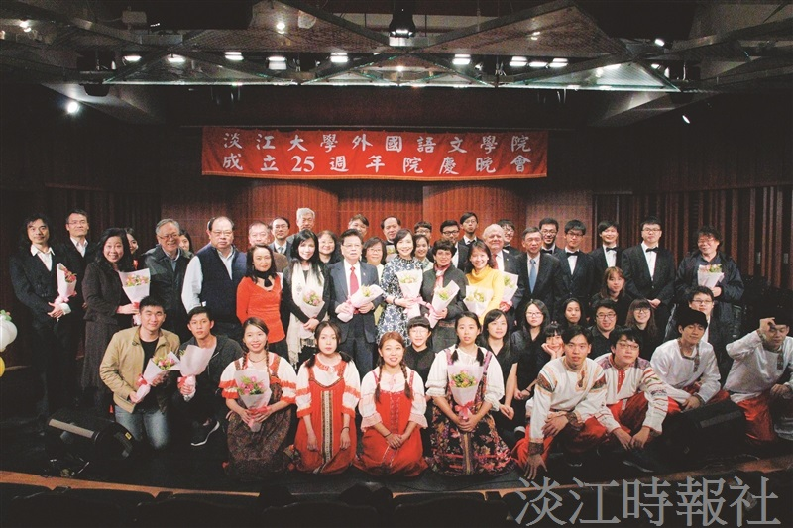
外語學院 8 日舉行 25 週年院慶活動，校長張家宜、尼加拉瓜、巴拉圭和瓜地馬拉駐華大使、本校系所友會聯合總會總會長林健祥、外交部國傳司一等秘書殷正仁等多位貴賓出席盛會。（攝影／周舒安）

